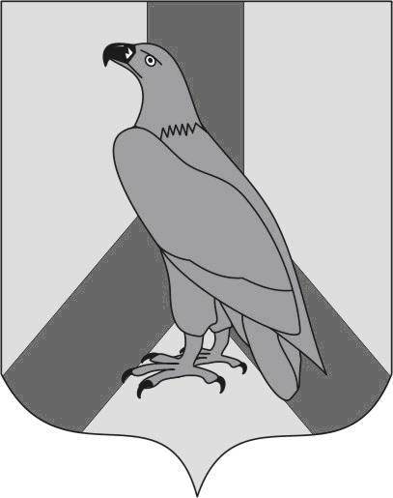
АДМИНИСТРАЦИЯ
ДАЛЬНЕРЕЧЕНСКОГО ГОРОДСКОГО ОКРУГА
ПРИМОРСКОГО КРАЯ

ПОСТАНОВЛЕНИЕ

07 ноября 2013 г. г. Дальнереченск № 1354

О разделе земельного участка на кадастровом плане территории

с кадастровым номером 25:29:010110:53

(г. Дальнереченск, ул. Партизанская, 100)

На основании ст. 11.4 Земельного кодекса Российской Федерации, п.10 ст. 3 Федерального закона от 25.10.2001г. № 137-ФЗ «О введении в действие Земельного кодекса Российской Федерации», Устава Дальнереченского городского округа, Генерального плана Дальнереченского городского округа, утвержденного решением Думы Дальнереченского городского округа от 25.12.2012 г. № 106, Правил землепользования и застройки Дальнереченского городского округа утвержденных решением Думы Дальнереченского городского округа от 25.12.2012 г. № 107, рассмотрев заявление Осинцевой Г.С., администрация Дальнереченского городского округа

ПОСТАНОВЛЯЕТ:

1. Разделить земельный участок с кадастровым номером 25:29:010110:53 площадью 1990 кв. м, на котором расположен двухквартирный жилой дом на два земельных участка, согласно прилагаемой схемы:
1.1. Земельный участок (ЗУ-1) площадью примерно 1029 кв.м. (площадь уточнить при выполнении кадастровых работ), местоположение установлено относительно ориентира, расположенного в границах участка. Ориентир часть жилого дома. Почтовый адрес ориентира: Приморский край, г. Дальнереченск, ул. Партизанская, дом 100 кв. 1.
Территориальная зона – зона застройки индивидуальными жилыми домами
(Ж-1).
Действие градостроительных регламентов не распространяется на земельные участки, на которых расположены многоквартирные жилые дома.
1.2. Земельный участок (ЗУ-2) площадью примерно 970 кв.м. (площадь уточнить при выполнении кадастровых работ), местоположение установлено относительно ориентира, расположенного в границах участка. Ориентир часть жилого дома. Почтовый адрес ориентира: Приморский край, г. Дальнереченск, ул. Партизанская, 100 кв. 2
Территориальная зона – зона застройки индивидуальными жилыми домами
(Ж-3).
Действие градостроительных регламентов не распространяется на земельные участки, на которых расположены многоквартирные жилые дома.

Глава администрации
Дальнереченского городского округа С.В. Старков

